115年6月25日餐點照片
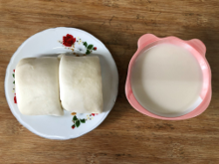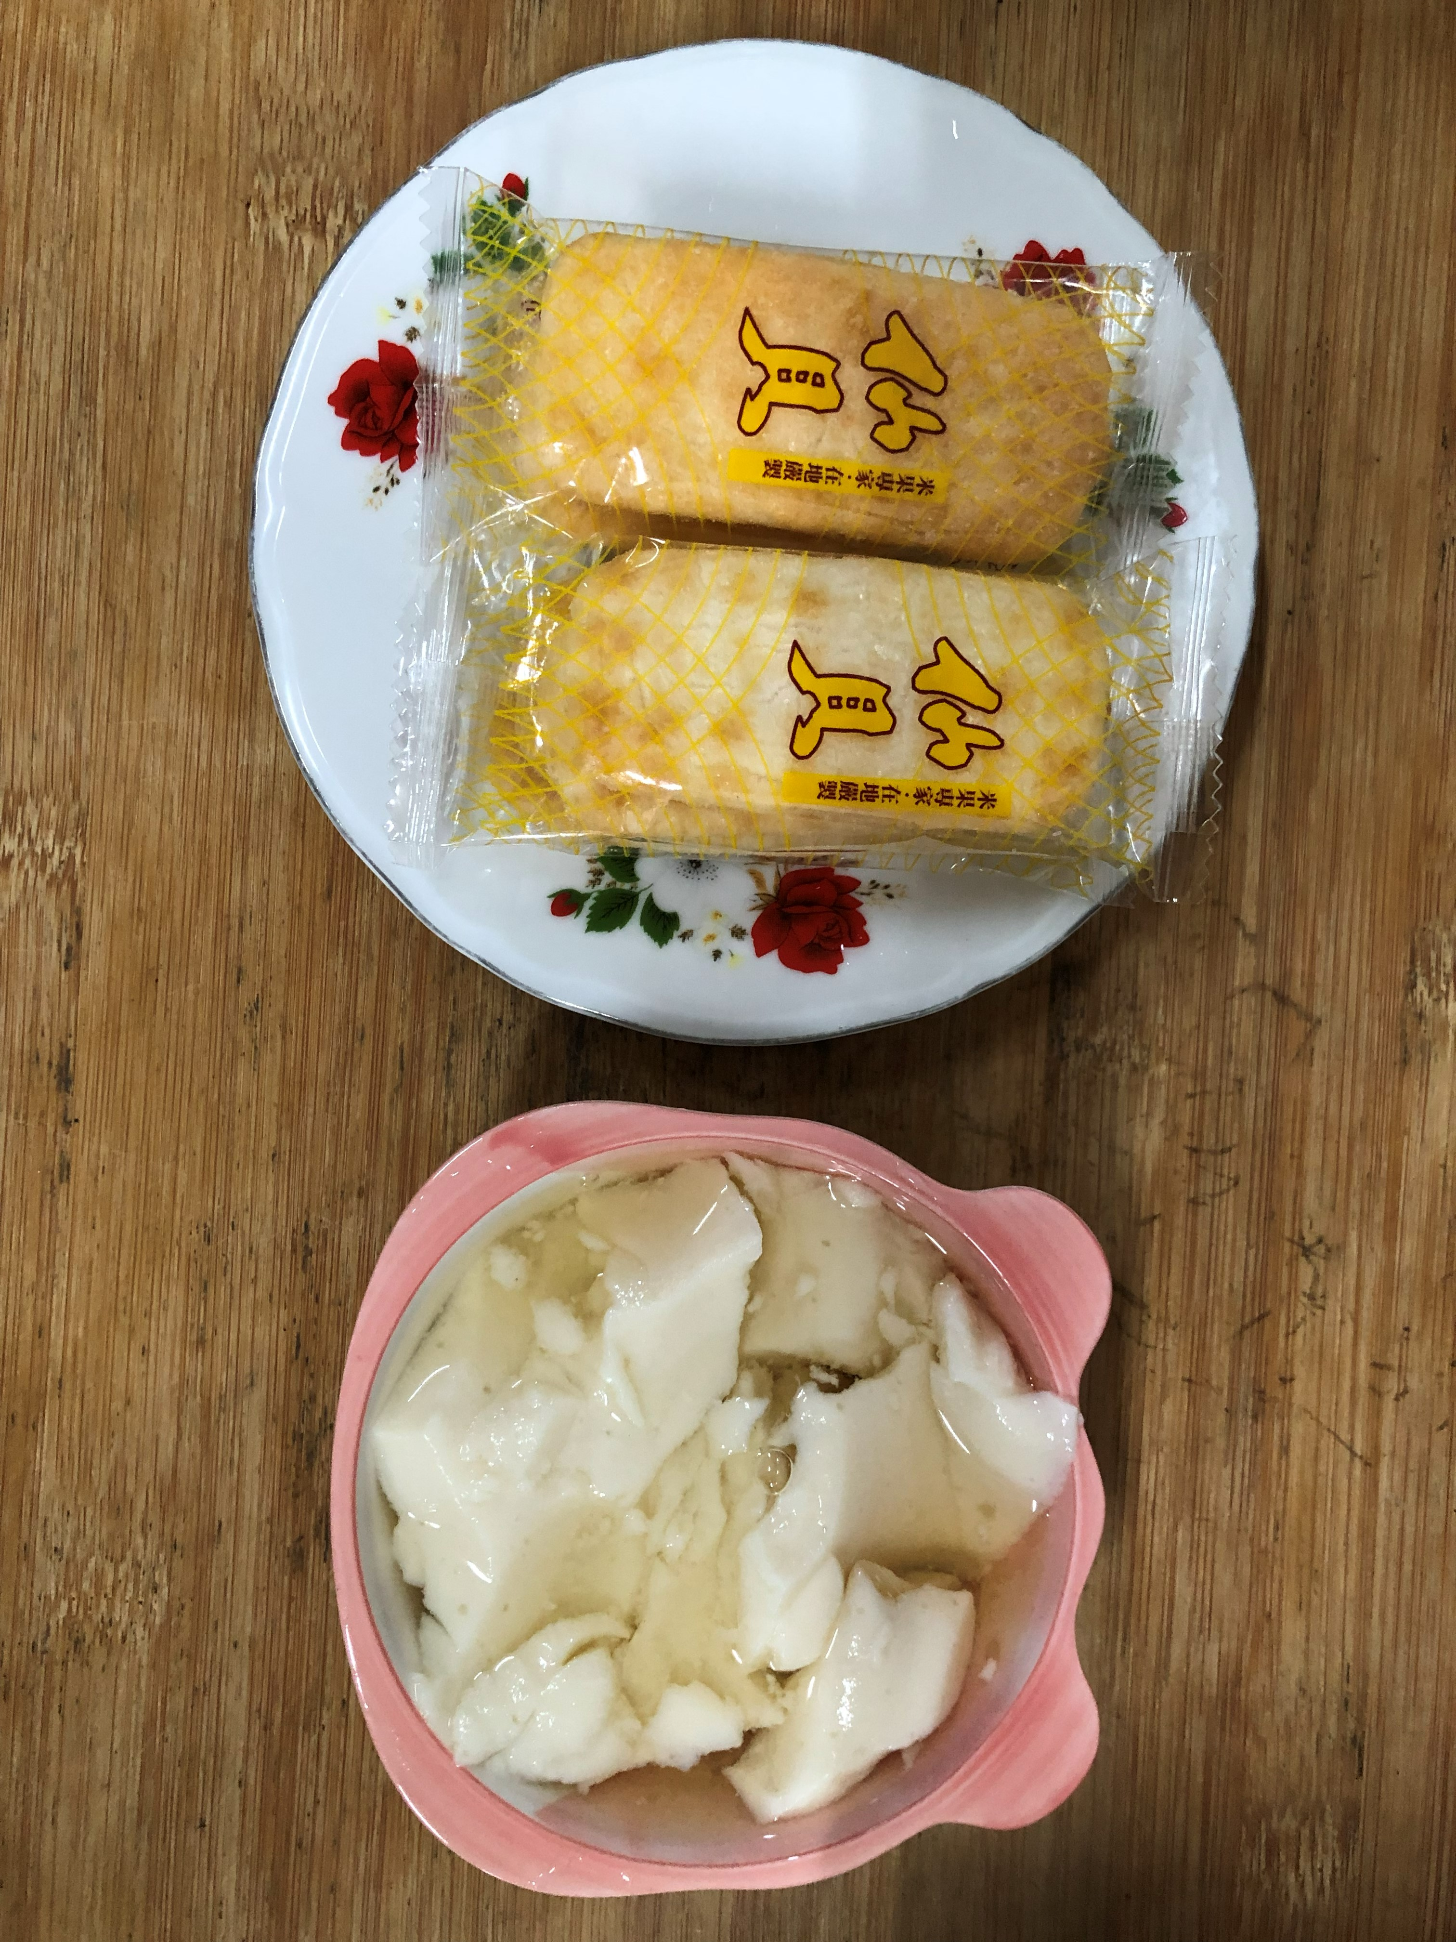
早餐(銀絲卷、豆奶) 下午點心(豆花、餅乾)
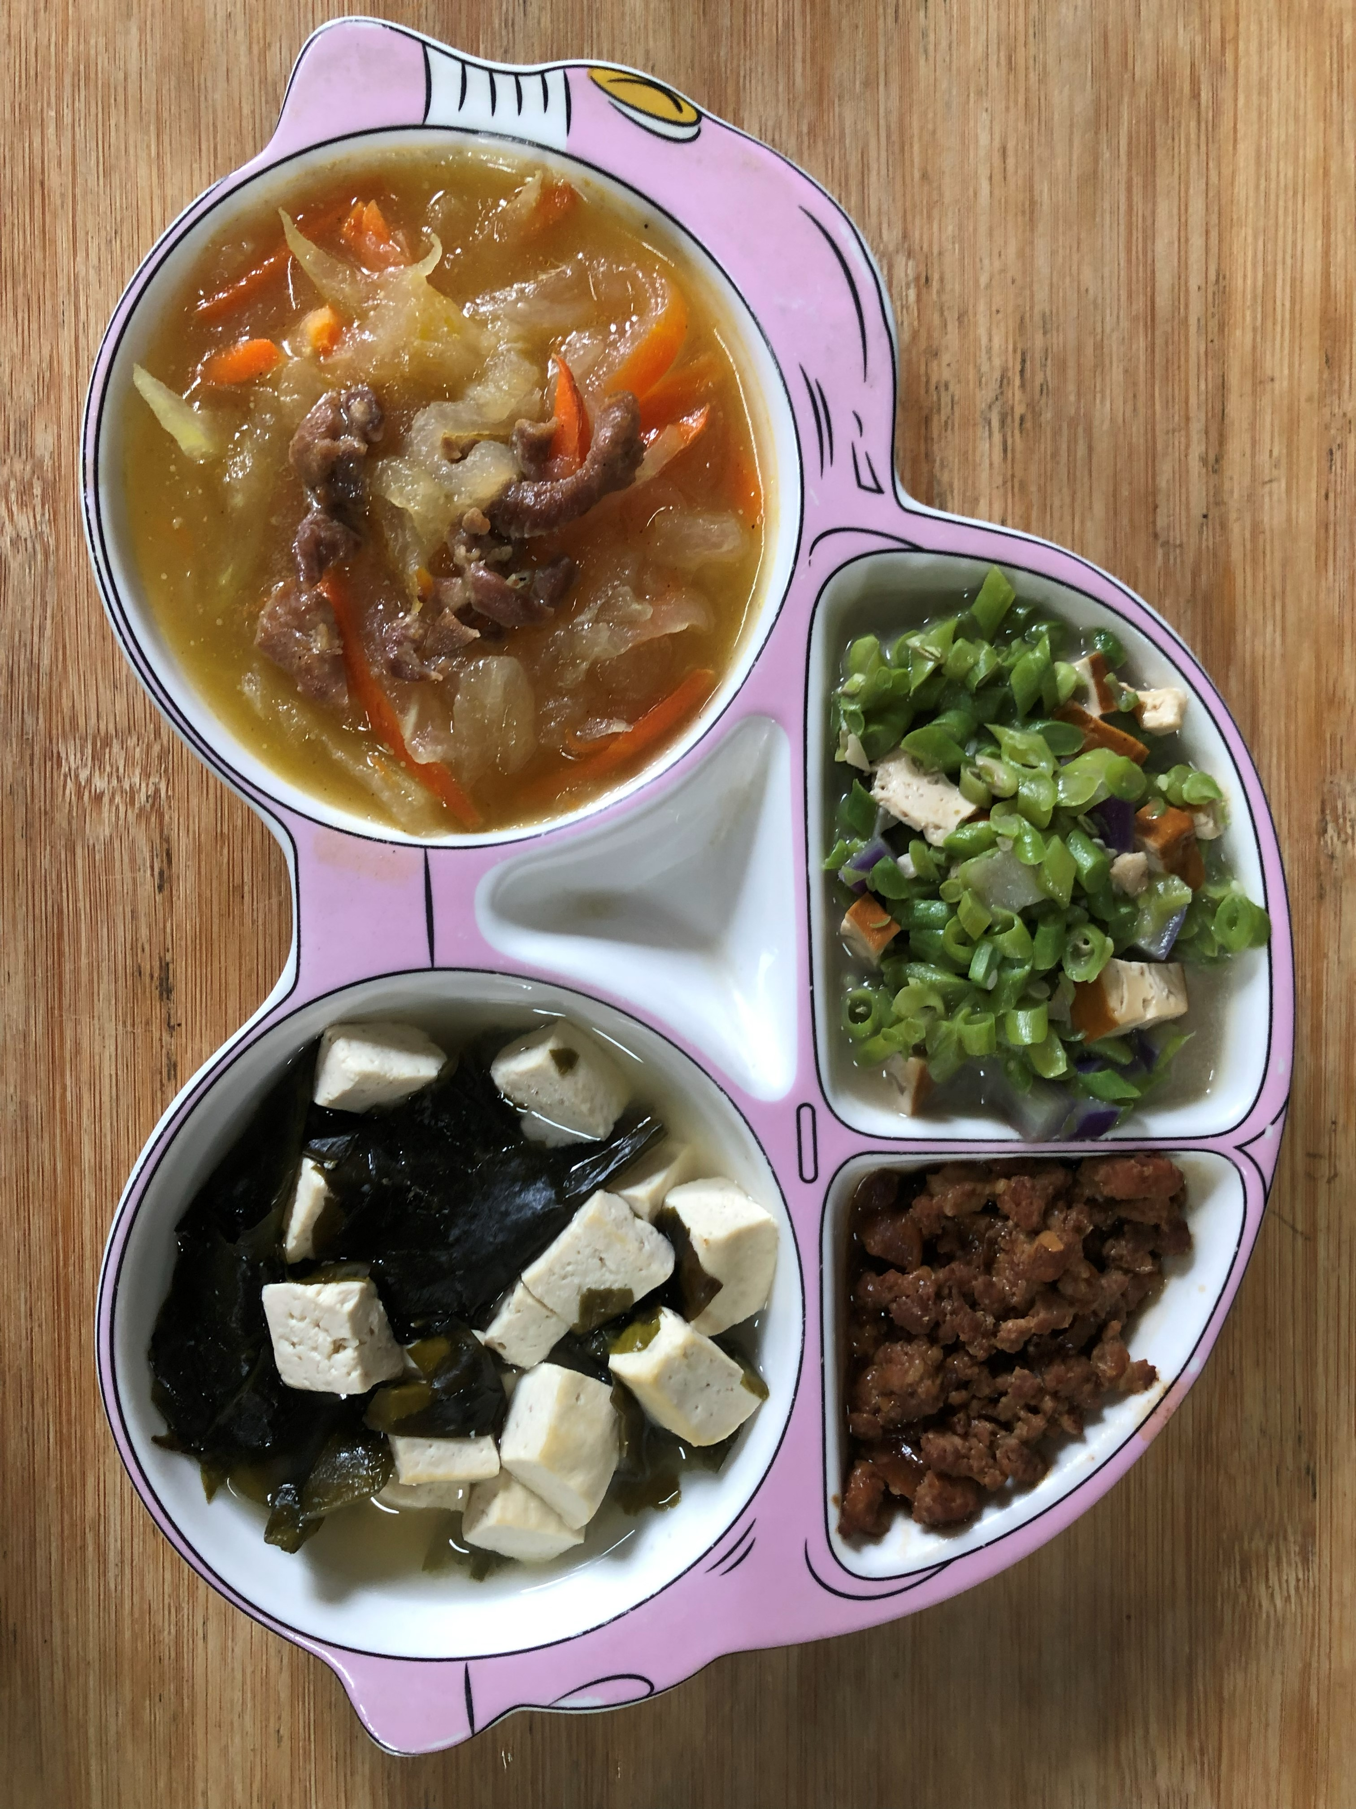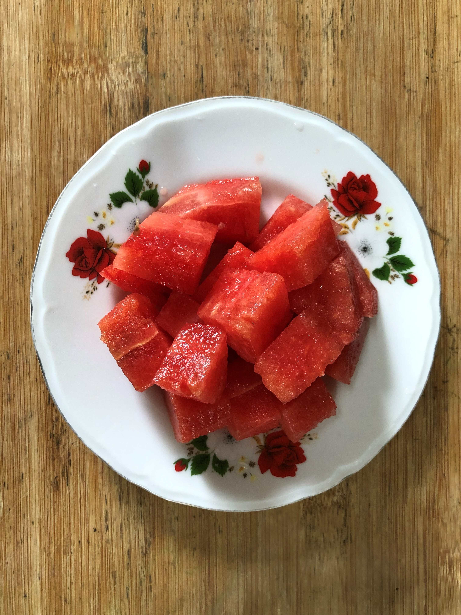
午餐(古早味香菇肉燥、清香小炒、清炒豇豆、味噌湯、西瓜)

